同步教室观看直播步骤
第一步：在浏览器中输入网址：172.148.2.142，出现用户登录，输入用户名及密码后，再单击：登录。
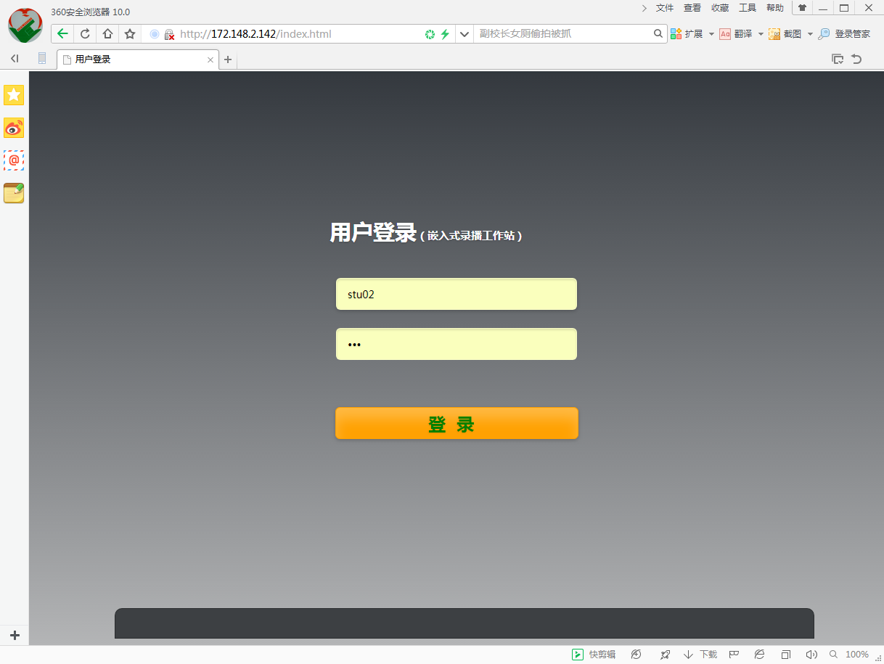
3
2
1
第二步：进入首页后，单击页面左下角的直播控件，安装最新版的flash控件。
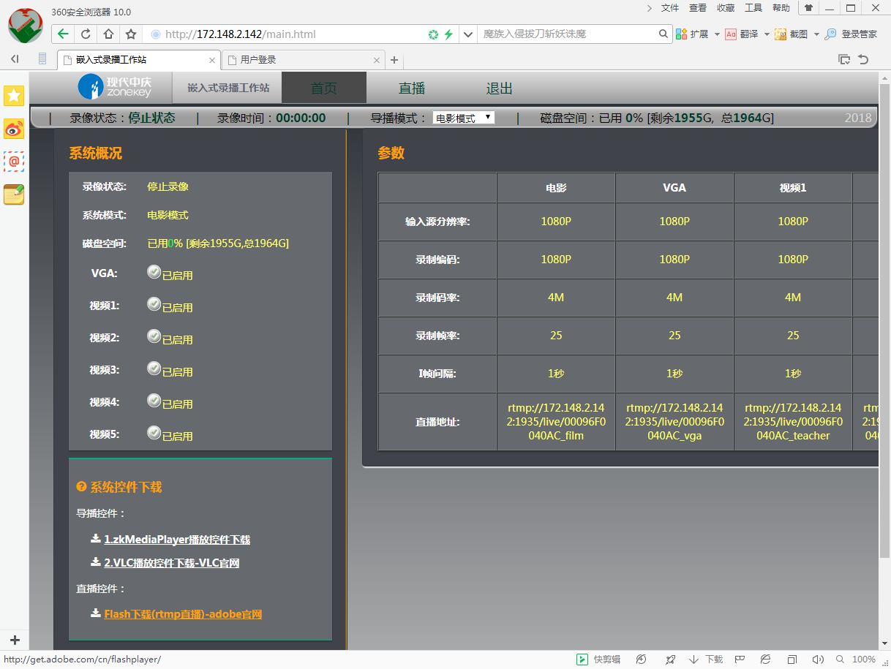
安装最新控件
第三步：安装完毕后，单击“直播”，即可观看。
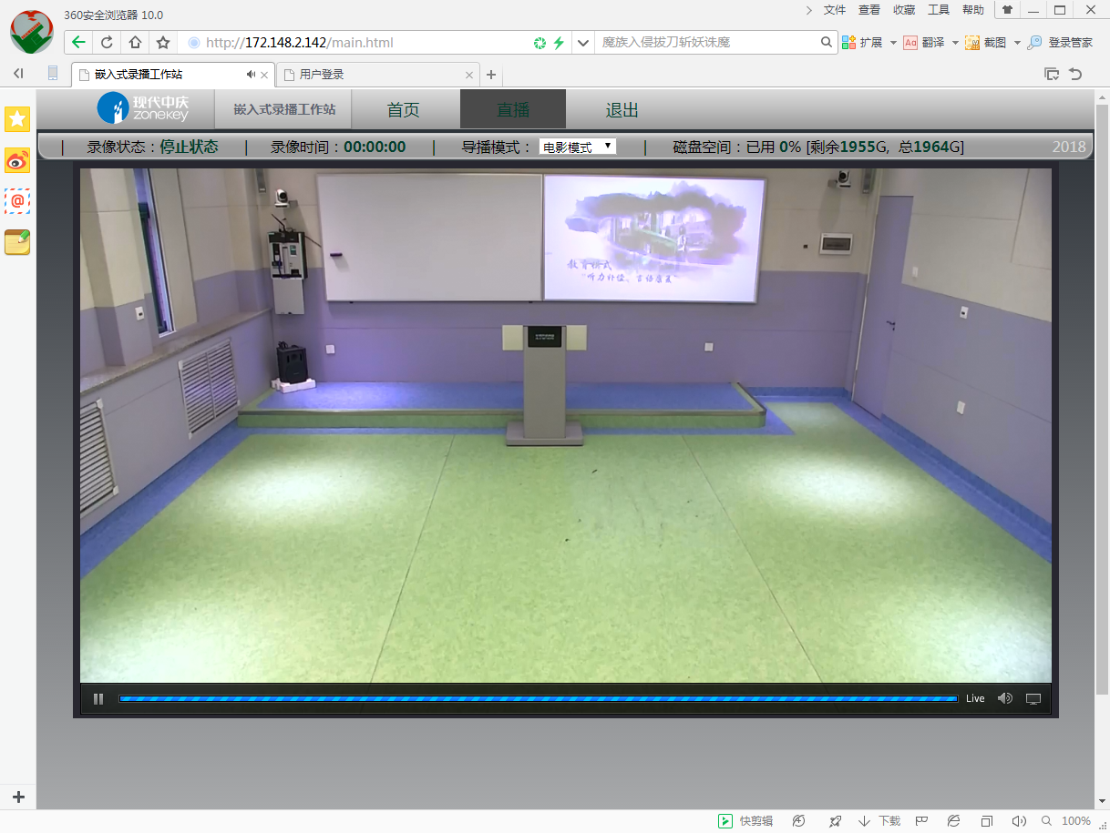
单击直播

2018.12

